注册：SNJB0102
气 象 信 息 快 报
陕西省气象灾害应急指挥部办公室
陕西省气象局
2025年 第336期 2025年12月2日07时

昨日关中陕南最高气温下降
昨日至今晨中北部部分及秦岭山区出现吹风天气
昨日我省大部晴天间多云，最高气温：陕北大部3℃～12℃，最高子长12.4℃;关中、陕南大部9℃～16℃，最高镇坪16.2℃，西安站12.2℃，较11月30日下降0～6℃。今晨（截至06时）陕北大部、关中北部和秦巴山区部分地区1387站最低气温低于0℃（图1），具体分布：陕北-23～6℃，最低神木市圪丑沟站-23.1℃；关中-9～10℃，最低旬邑马栏金盆站-9.3℃，西安站3.7℃；陕南-6～8℃，最低商州沙河子镇中锋村站-5.8℃。
昨日至今晨陕北部分、关中西部及东北部、秦岭山区局地等64站出现7级（13.9～17.1米/秒）及以上阵风，最高长安区光头山站30.2米/秒（11级）。昨日关中中北部部分地方、榆林东南部局地出现浮尘；西乡、洋县、石泉出现浓雾或强浓雾。
预警发布：昨日至今晨全省共发布大风蓝色预警信号8期，大雾黄色预警信号1期。
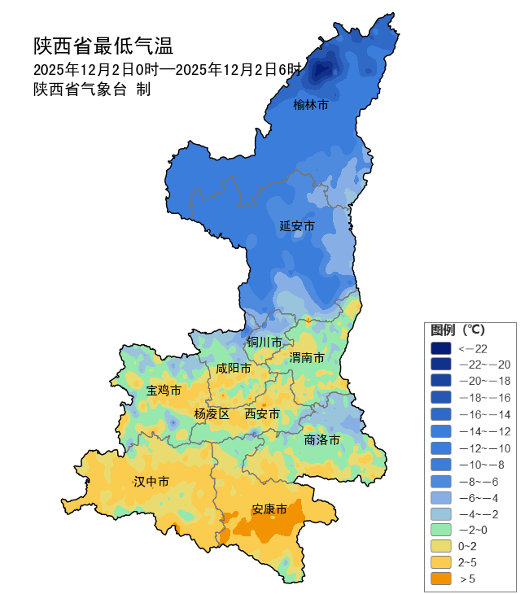
图1 12月2日00-06时全省最低气温实况图

预计今日全省大部有弱降温 巴山局地有小雨或雨夹雪
预计今天白天：陕北、关中晴天间多云，陕南多云间阴天，巴山局地有小雨或雨夹雪（0-0.5毫米）。陕北西北部有4级（5.5-7.9米/秒）左右西北风。日平均气温陕北大部、关中下降4℃左右。今天晚上：陕北、关中晴天间多云，陕南多云转晴天，巴山局地有小雨或雨夹雪（0-0.5毫米）。日平均气温陕南下降4℃左右。今日我省大部森林草原火险气象等级为4-5级（高度-极高危险）（图2），需加强防范。
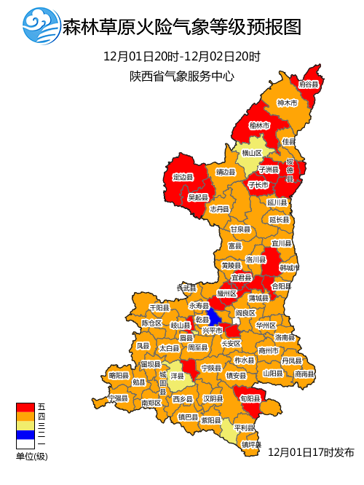
图2 2日森林草原火险气象等级预报图
3日:陕北晴天，关中晴天转多云，陕南多云间晴天，巴山局地有小雨或雨夹雪（0-1毫米）。日平均气温陕南下降4℃左右。4日:陕北、关中多云间晴天，陕南多云间阴天，秦巴山区有小雨或雨夹雪（0-1毫米）。5日：全省多云间晴天。6日：全省多云转阴天，陕南南部局地有小雨，秦巴山区局地有雨夹雪或小雪。陕北大部有5-6级偏北风。日平均气温陕北下降4-6℃，关中、陕南东部下降4℃。7日：全省阴天转晴天。8日：全省晴天转多云。9日:全省多云转阴天、关中陕南大部分地方有小雨，秦巴山区有小雪。10日：全省阴天转多云、关中陕南东部部分地方有小雨，秦巴山区有小雪。全省大部分地方日平均气温下降4℃左右。11日：全省多云间晴天。后期天气趋势（12月12日-12月15日）：受高空偏北气流影响，全省以晴到多云天气为主。
主要城市天气预报
城市 | 今天白天 | 今天夜里 | 24h气温 | 24h—48h |  | 48h—72h
 |  |  |  | 天气 | 气温 | 天气 | 气温
西安 | 晴天 | 晴天 | 1～11℃ | 晴天转多云 | 1～10℃ | 多云 | 4～13℃
榆林 | 多云 | 晴天 | -14～-3℃ | 晴天 | -13～3℃ | 晴天转多云 | -9～5℃
延安 | 晴天 | 晴天 | -11～2℃ | 晴天 | -10～7℃ | 晴天转多云 | -8～7℃
宝鸡 | 晴天 | 晴天 | -1～11℃ | 晴天转多云 | 0～8℃ | 多云 | 2～14℃
咸阳 | 晴天 | 晴天 | -4～10℃ | 晴天转多云 | -3～9℃ | 阴天转多云 | 1～13℃
渭南 | 晴天 | 晴天 | -1～8℃ | 晴天转多云 | -1～8℃ | 阴天转多云 | 3～12℃
铜川 | 晴天 | 晴天 | -1～8℃ | 晴天转多云 | -1～7℃ | 多云 | 2～11℃
杨凌 | 多云 | 晴天 | -3～10℃ | 晴天转多云 | -2～9℃ | 阴天转多云 | 1～14℃
汉中 | 阴天 | 多云 | 2～10℃ | 多云转阴天 | 2～11℃ | 阴天 | 7～13℃
安康 | 阴天 | 多云 | 1～14℃ | 多云转阴天 | 1～14℃ | 阴天 | 6～11℃
商洛 | 阴天 | 晴天 | -4～12℃ | 晴天转多云 | -3～11℃ | 阴天转多云 | -1～14℃

报：省委、人大、政府、政协领导同志，省委、人大、政府、政协办公厅。
送：省委宣传部、省委网信办、省发展和改革委员会、省教育厅、省工业和信息化厅、省公安厅、省民政厅、省财政厅、省自然资源厅、省生态环境厅、省住房和城乡建设厅、省交通运输厅、省水利厅、省农业农村厅、省商务厅、省文化和旅游厅、省卫生健康委员会、省应急管理厅、西北能源监管局、省林业局、省广播电视局、省文物局、省人民防空办公室、省邮政管理局、省通信管理局、省军区、武警陕西省总队、省消防救援总队。
制作：党红梅 联系电话：81619177 手机：13572997958 邮箱：xyjzh@126.com


